

**Об утверждении регламента электронной государственной услуги "Прием документов для участия в конкурсе на присуждение международной стипендии Президента Республики Казахстан "Болашак"**

***Утративший силу***

Приказ Министра образования и науки Республики Казахстан от 28 сентября 2012 года № 447. Зарегистрирован в Министерстве юстиции Республики Казахстан 29 октября 2012 года № 8038. Утратил силу приказом Министра образования и науки Республики Казахстан от 25 июня 2014 года № 245

      Сноска. Утратил силу приказом Министра образования и науки РК от 25.06.2014 № 245 (вводится в действие по истечении десяти календарных дней после дня его первого официального опубликования).

      В соответствии с пунктом 2 статьи 29 Закона Республики Казахстан от 11 января 2007 года «Об информатизации» **ПРИКАЗЫВАЮ:**  
      1. Утвердить прилагаемый регламент электронной государственной услуги «Прием документов для участия в конкурсе на присуждение международной стипендии Президента Республики Казахстан «Болашак».  
      2. Департаменту стратегического планирования и информационных технологий (Нурмагамбетову А.А.):  
      1) в установленном порядке обеспечить государственную регистрацию настоящего приказа в Министерстве юстиции Республики Казахстан;  
      2) после прохождения государственной регистрации опубликовать настоящий приказ в средствах массовой информации.  
      3. Контроль за исполнением настоящего приказа возложить на вице-министра образования и науки Шаяхметова С.Б.  
      4. Настоящий приказ вводится в действие по истечении десяти календарных дней после дня его первого официального опубликования.

*Министр                                    Б. Жумагулов*

*«СОГЛАСОВАН»:*  
*Министр транспорта и коммуникаций*  
*Республики Казахстан*  
*______________ А. Жумагалиев*  
*«__» ___________ 2012 год*

Утвержден            
приказом Министра образования и  
науки Республики Казахстан    
от 28 сентября 2012 года № 447

**Регламент**  
**электронной государственной услуги**  
**«Прием документов для участия в конкурсе на присуждение**  
**международной стипендии Президента Республики Казахстан «Болашак»**

**1. Общие положения**

      1. Электронная государственная услуга оказывается Акционерным обществом «Центр международных программ» Министерства образования и науки Республики Казахстан (далее – услугодатель), расположенным по адресу: Республика Казахстан, город Астана, улица Орынбор, дом 18, а также через веб-портал «электронного правительства» www.egov.kz.  
      2. Электронная государственная услуга оказывается на основании стандарта государственной услуги «Прием документов для участия в конкурсе на присуждение международной стипендии Президента Республики Казахстан «Болашак», утвержденного постановлением Правительства Республики Казахстан от 31 августа 2012 года № 1119 (далее – Стандарт).  
      3. Степень автоматизации государственной услуги: частично автоматизированная.  
      4. Вид оказания  государственной услуги: транзакционная.  
      5. Понятия, используемые в настоящем Регламенте:  
      1) индивидуальный идентификационный номер – уникальный номер, формируемый для физического лица, в том числе индивидуального предпринимателя, осуществляющего деятельность в виде личного предпринимательства (далее – ИИН);  
      2) потребитель – физическое лицо, которому оказывается электронная государственная услуга;  
      3) транзакционная услуга – услуга по предоставлению пользователям электронных информационных ресурсов, требующая взаимного обмена информацией с применением электронной цифровой подписи;  
      4) веб–портал «электронного правительства» – информационная система, представляющая собой единое окно доступа ко всей консолидированной правительственной информации, включая нормативную правовую базу, и к электронным государственным услугам (далее - ПЭП);  
      5) шлюз «электронного правительства» – информационная система, предназначенная для интеграции информационных систем «электронного правительства» в рамках реализации электронных услуг (далее – ШЭП);  
      6) электронная цифровая подпись — набор электронных цифровых символов, созданный средствами электронной цифровой подписи и подтверждающий достоверность электронного документа, его принадлежность и неизменность содержания (далее – ЭЦП);  
      7) электронный документ – документ, в котором информация представлена в электронно–цифровой форме и удостоверена посредством ЭЦП;  
      8) электронная государственная услуга – государственная услуга, оказываемая в электронной форме с применением информационных технологий;  
      9) информационная система – система, предназначенная для хранения, обработки, поиска, распространения, передачи и предоставления информации с применением аппаратно-программного комплекса (далее – ИС);  
      
10) государственная база данных «Физические лица» – информационная система, предназначенная для автоматизированного сбора, хранения и обработки информации, создания Национального реестра индивидуальных идентификационных номеров с целью внедрения единой идентификации физических лиц в Республике Казахстан и предоставления о них актуальных и достоверных сведений органам государственного управления и прочим субъектам в рамках их полномочий и в соответствии с законодательством Республики Казахстан (далее – ГБД ФЛ);  
      11) государственный центр по выплате пенсий - юридическое лицо, уполномоченное Правительством Республики Казахстан осуществлять функции на условиях Закона Республики Казахстан от 20 июня 1997 года «О пенсионном обеспечении в Республике Казахстан» (далее - ГЦВП);  
      12) пользователь – субъект, обращающийся к информационной системе за получением необходимых ему электронных информационных ресурсов и пользующийся ими;  
      13) региональный шлюз «электронного правительства» - подсистема шлюза «электронного правительства», предназначенная для интеграции информационных систем «электронного акимата» в рамках реализации электронных услуг (далее - РШЭП);  
      14) структурно–функциональные единицы (далее - СФЕ) - перечень структурных подразделений государственных органов, учреждений или иных организаций, информационные системы, которые участвуют в процессе оказания услуги.

**2. Порядок деятельности услугодателя по оказанию электронной**  
**государственной услуги**

      6. Пошаговые действия и решения услугодателя через ПЭП (диаграмма № 1 функционального взаимодействия при оказании услуги) приведены в приложении 1 к настоящему Регламенту:  
      1) потребитель осуществляет регистрацию на ПЭП с помощью ИИН и пароля (осуществляется для незарегистрированных потребителей на ПЭП);  
      2) процесс 1 – ввод потребителем ИИН и пароля (процесс авторизации) на ПЭП для получения услуги;  
      3) условие 1 – проверка на ПЭП подлинности данных о зарегистрированном потребителе через ИИН и пароль;  
      4) процесс 2 – формирование ПЭПом сообщения об отказе в авторизации в связи с имеющимися нарушениями в данных потребителя;  
      5) процесс 3 – выбор потребителем услуги, указанной в настоящем Регламенте, вывод на экран формы запроса для оказания услуги и заполнение потребителем формы (ввод данных) с учетом ее структуры и форматных требований, прикрепление к форме запроса  копий документов в электронном виде, указанных в пункте 11 Стандарта, а также выбор потребителем регистрационного свидетельства ЭЦП для удостоверения (подписания) запроса;  
      6) условие 2 – проверка на ПЭП срока действия регистрационного свидетельства ЭЦП и отсутствия в списке отозванных (аннулированных) регистрационных свидетельств, а также соответствия идентификационных данных (между ИИН, указанным в запросе, и ИИН, указанным в регистрационном свидетельстве ЭЦП);  
      7) процесс 4 – формирование сообщения об отказе в запрашиваемой услуге в связи с неподтверждением подлинности ЭЦП потребителя;  
      8) процесс 5 – удостоверение запроса для оказания услуги посредством ЭЦП потребителя и направление электронного документа (запроса) через ШЭП в АРМ  услугодателя для обработки услугодателем;  
      9) процесс 6 – регистрация электронного документа в автоматизированное рабочее место услугодателя (далее - АРМ);  
      10) условие 3 – проверка (обработка) услугодателем соответствия приложенных потребителем документов, перечню документов, указанных в Стандарте, и основаниям для оказания услуги;  
      11) процесс 7 - формирование сообщения об отказе в запрашиваемой услуге в связи с имеющимися нарушениями в документах потребителя;  
      12) процесс 8 – получение потребителем результата услуги (уведомление в форме электронного документа), сформированный АРМ услугодателя. Электронный документ формируется с использованием ЭЦП уполномоченного лица услугодателя.  
      7. Пошаговые действия и решения услугодателя через АРМ услугодателя (диаграмма № 2 функционального взаимодействия при оказании услуги) приведены в приложении 1 к настоящему Регламенту:   
      1) процесс 1 – ввод сотрудником услугодателя в АРМ услугодателя  ИИН и пароля (процесс авторизации) для оказания услуги;  
      2) процесс 2 – выбор сотрудником услугодателя услуги, указанной в настоящем Регламенте, вывод на экран формы запроса для оказания услуги и ввод сотрудником услугодателя данных потребителя;  
      3) процесс 3 – направление запроса через ШЭП в ГБД ФЛ о данных потребителя;  
      4) условие 1 – проверка наличия данных потребителя в ГБД ФЛ;  
      5) процесс 4 – формирование сообщения о невозможности получения данных в связи с отсутствием данных потребителя в ГБД ФЛ;  
      6) процесс 5 – заполнение сотрудником услугодателя формы запроса в части отметки о наличии документов в бумажной форме и сканирование документов, предоставленных потребителем, прикрепление их к форме запроса и удостоверение посредством ЭЦП заполненной формы (введенных данных) запроса на оказание услуги;  
      7) процесс 6 – регистрация электронного документа в АРМ услугодателя;  
      8) условие 2 – проверка (обработка) услугодателем соответствия приложенных потребителем документов, перечню документов указанных в Стандарте, и основаниям для оказания услуги;  
      9) процесс 7 - формирование сообщения об отказе в запрашиваемой услуге в связи с имеющимися нарушениями в документах потребителя;  
      10) процесс 8 – получение потребителем результата услуги (уведомление в форме электронного документа), сформированного АРМ услугодателя. Электронный документ формируется с использованием ЭЦП уполномоченного лица услугодателя.  
      8. Экранные формы заполнения запроса и ответа на электронную государственную услугу предоставляемые потребителям указаны в приложении 2 к настоящему Регламенту.  
      9. После обработки запроса потребителю предоставляется возможность просмотреть результаты обработки запроса следующим образом:  
      после нажатия кнопки «просмотреть выходной документ» в истории получения услуг – результат запроса выводится на экран дисплея;  
      после нажатия кнопки «сохранить» – результат запроса сохраняется на заданном потребителем магнитном носителе в формате Adobe Acrobat.  
      10. В случае возникновения технической ошибки (зависание, недоступность ПЭП) в процессе оказания электронной государственной услуги, необходимую информацию и консультацию можно получить по номеру бесплатного дозвона Call-центра(1414).

**3. Описание порядка взаимодействия в процессе оказания**  
**электронной государственной услуги**

      11. СФЕ, которые участвуют в процессе оказания услуги:  
      Потребитель;  
      Услугодатель;  
      ПЭП;  
      ШЭП;  
      АРМ услугодателя;  
      ГБД ФЛ;  
      ГЦВП.  
      12. Текстовое табличное описание последовательности действий (процедур, функций, операций) с указанием срока выполнения каждого действия приведены в приложении 3 к настоящему Регламенту.  
      13. Диаграмма, отражающая взаимосвязь между логической последовательностью действий (в процессе оказания электронной государственной услуги) в соответствии с их описаниями, приведена в приложении 1 к настоящему Регламенту.  
      14. Результатом оказания государственной услуги являются расписка о принятии документов с указанием информации о допуске к участию в конкурсе либо о направлении документов в рабочий орган для рассмотрения в индивидуальном порядке в форме электронного документа согласно приложению 4 к настоящему Регламенту, либо мотивированный ответ уполномоченной организации об отказе в предоставлении государственной услуги, удостоверенный ЭЦП уполномоченного лица.  
      15. Результаты оказания услуги потребителям измеряются показателями качества и доступности в соответствии с приложением 5 к настоящему Регламенту.  
      16. Требования, предъявляемые к процессу оказания услуги потребителям:  
      1) конфиденциальность (защита от несанкционированного получения информации);  
      2) целостность (защита от несанкционированного изменения информации);  
      3) доступность (защита от несанкционированного удержания информации и ресурсов).  
      17. Техническое условие оказания услуги:  
      1) выход в Интернет;  
      2) наличие ИИН у лица, которому оказывается услуга;  
      3) авторизация с ПЭП;  
      4) наличие пользователя ЭЦП;  
      5) ГЦВП.

Приложение 1            
к Регламенту электронной     
государственной услуги      
«Прием документов для      
участия в конкурсе на       
присуждение международной     
стипендии Президента       
Республики Казахстан «Болашак»

**Диаграмма № 1 функционального взаимодействия при оказании**  
**электронной государственной услуги через ПЭП**

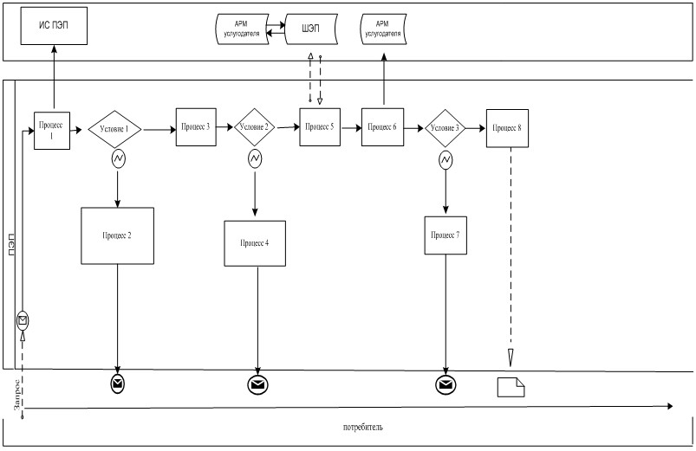

**Диаграмма № 2 функционального взаимодействия при оказании**  
**электронной государственной услуги через услугодателя**

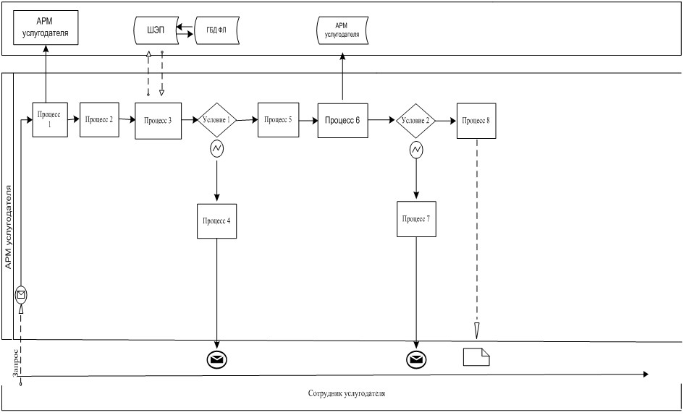

Условные обозначения:

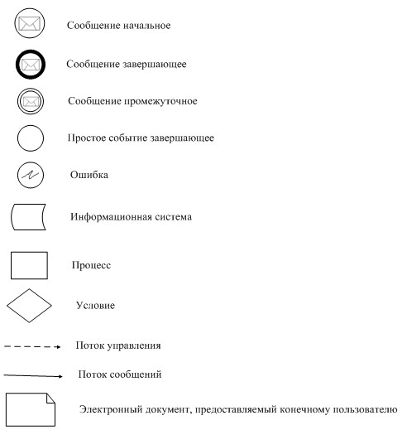

Приложение 2            
к Регламенту электронной     
государственной услуги      
«Прием документов для      
участия в конкурсе на       
присуждение международной     
стипендии Президента       
Республики Казахстан «Болашак»

**Экранные формы на электронную государственную услугу**

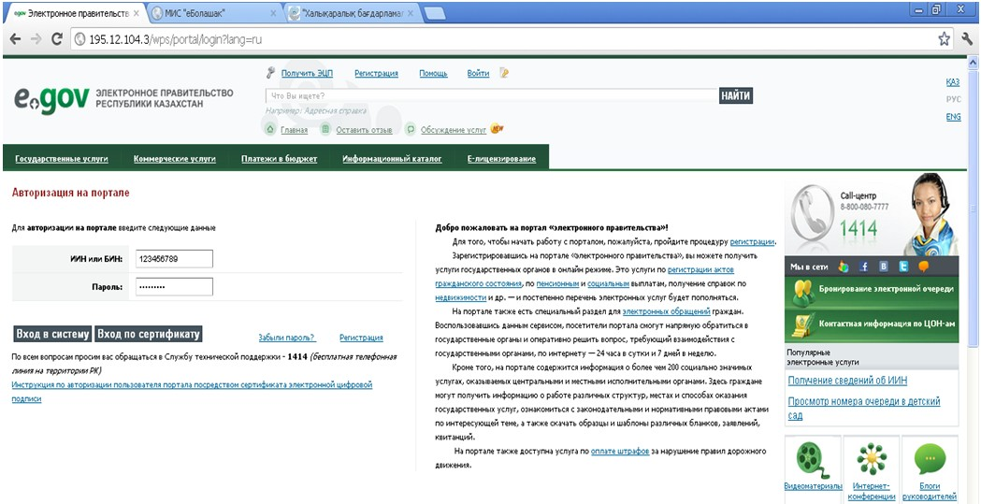

**Рисунок 1. Шаг 1. Авторизация пользователя**

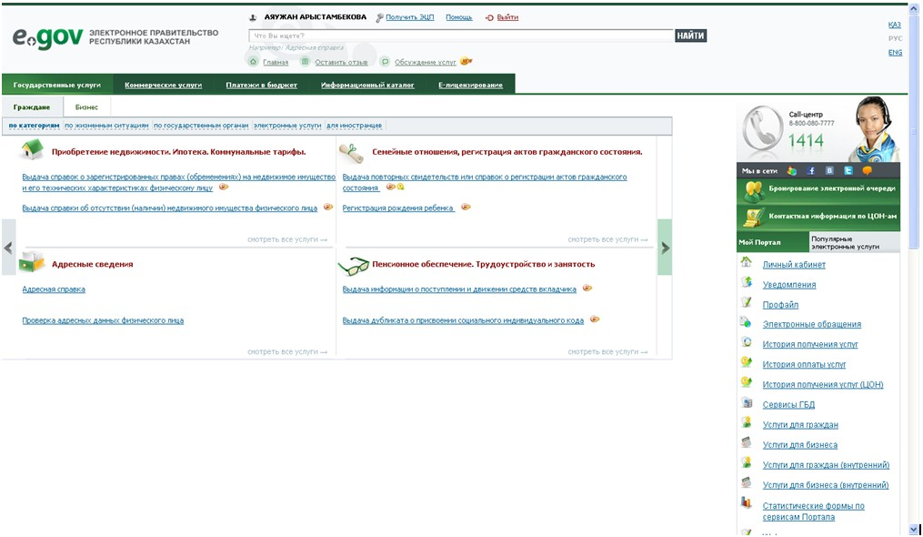

**Рисунок 2. Шаг 2. Выбор электронной услуги См. бумажный вариант**

**Рисунок 3. Шаг 3. Выбор заявки**

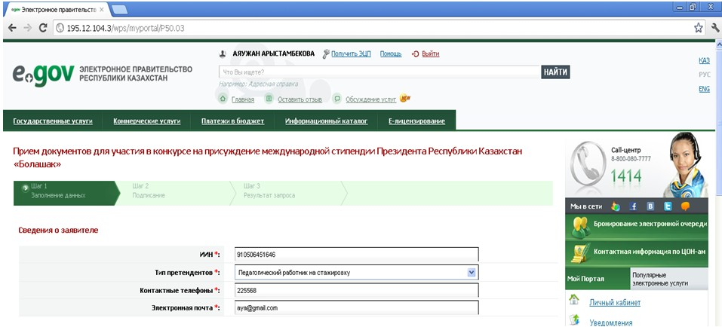

**Рисунок 4. Шаг 3-1. Заполнение запроса - ввод ИИН физического лица**

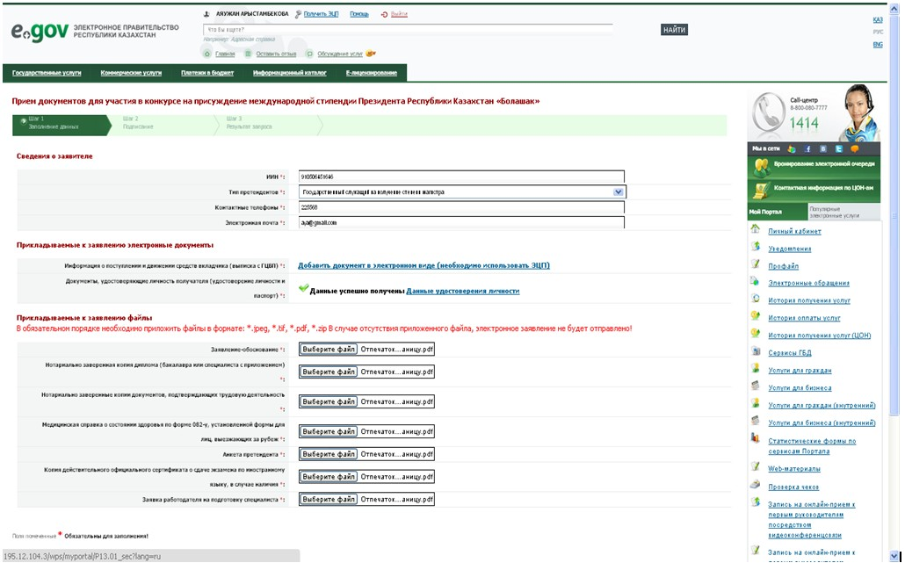

**Рисунок 5. Шаг 3-2. Прикрепление необходимых документов**

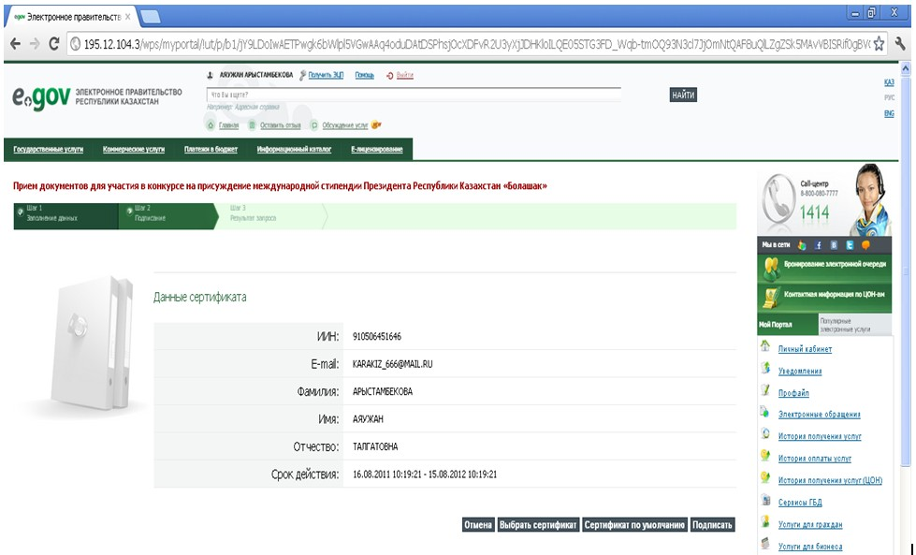

**Рисунок 6. Шаг 3-3. Подписание запроса**

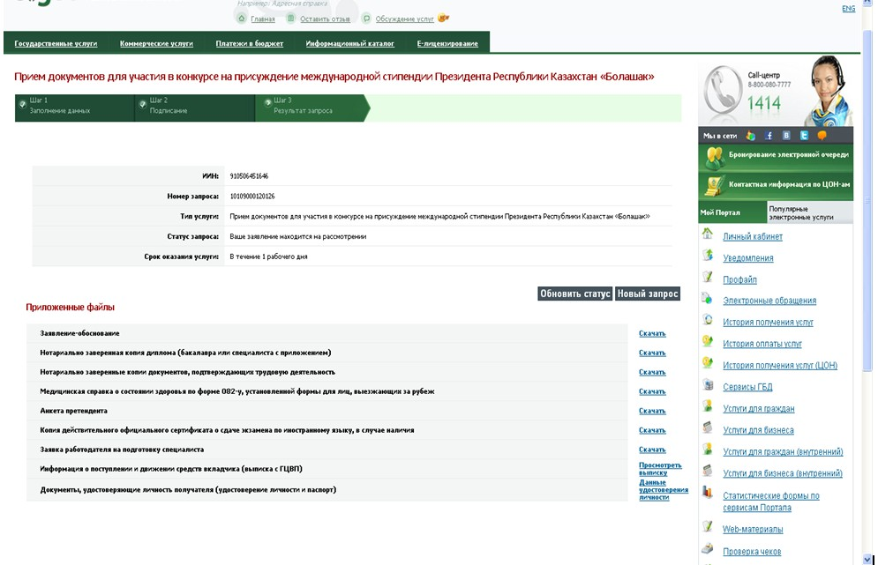

**Рисунок 7. Шаг 4. Уведомление о принятии на обработку запроса**

Приложение 3            
к Регламенту электронной     
государственной услуги      
«Прием документов для      
участия в конкурсе на       
присуждение международной     
стипендии Президента       
Республики Казахстан «Болашак»

**Таблица 1. Описание действий СФЕ через ПЭП**

|  |  |  |  |  |  |  |  |  |  |
| --- | --- | --- | --- | --- | --- | --- | --- | --- | --- |
| 1 | №  действия  (хода,  потока  работ) | 1 | 2 | 3 | 4 | 5 | 6 | 7 | 8 |
| 2 | Наимено-  вание СФЕ | Потребитель | ПЭП | Потре-  битель | ПЭП | Потре-  битель | АРМ  услуго-  дателя | АРМ  услуго-  дателя | АРМ  услуго-  дателя |
| 3 | Наимено-  вание  действия  (процес-  са, про-  цедуры,  операции)  и их  описание | Авторизует-  ся на ПЭП  по ИИН и  пароля. | Формиру-  ет сооб-  щение об  отказе в  связи с  имею-  щимися  наруше-  ниями в  данных  потреби-  теля | Выби-  рает  услугу  и фор-  мирует  данные  зап-  роса,  выбо-  ром  потре-  бителя  ЭЦП. | Форми-  рует  сооб-  щение  об  отказе  в связи  с имею-  щимися  нару-  шени-  ями в  данных  потре-  бителя  ЭЦП | Удосто-  верение  (подпи-  сание)  посред-  ством  ЭЦП  потре-  бителя и  направ-  ление  запроса  в АРМ  услуго-  дателя | Регис-  трация  доку-  мента | Формиро-  вание  сообще-  ния об  отказе в  связи с  имеющи-  мися  наруше-  ниями в  докумен-  тах  потреби-  теля | Полу-  чение  потре-  бителем  резуль-  тата  услуги |
| 4 | Форма  завер-  шения  (данные,  документ  организа-  ционно–  распоря-  дительное  решение) |  |  |  |  |  |  |  |  |
| 5 | Сроки  испол-  нения | 30 сек – 1  минута | 30 сек | 1,5  мин | 1,5 мин | 30 сек –  1 минута | 1  рабочий  день | - | - |
| 6 | Номер  следую-  щего  действия | 2– если  есть  нарушения в  данных  потреби-  теля;  3–если  авторизация  прошла  успешно | – | 4 -  если  есть  нару-  шения  в  данных  потре-  бите-  ля;  5–если  нару-  шений  нет | – | – | 7 -  если  есть  нару-  шения в  данных  потре-  бителя;  8 –если  нару-  шений  нет | - | - |

**Таблица 2. Описание действий СФЕ через услугодателя**

|  |  |  |  |  |  |  |  |  |  |
| --- | --- | --- | --- | --- | --- | --- | --- | --- | --- |
| 1 | №  действия  (хода,  потока  работ) | 1 | 2 | 3 | 4 | 5 | 6 | 7 | 8 |
| 2 | Наимено-  вание СФЕ | Услуго-  датель | Услуго-  датель | Услу-  года-  тель | ГБД ФЛ | Услуго-  датель | Услуго-  датель | АРМ  услуго-  дателя | АРМ  услуго-  дателя |
| 3 | Наимено-  вание  действия  (процес-  са, про-  цедуры,  операции)  и их  описание | Авторизует-  ся на АРМ  услугода-  теля через  ИИН и  пароля | Выбор  сотруд-  ником  услуго-  дателя  услуги | Нап-  рав-  ление  зап-  роса о  данных  потре-  бителя  в ГБД  ФЛ | Форми-  рование  сооб-  щения  об  отсут-  ствие  данных  ГБД ФЛ | Запол-  нение  формы  запроса  с прик-  репле-  нием  скани-  рованных  докумен-  тов и  удосто-  верением  ЭЦП | Регист-  рация  доку-  мента в  АРМ  услуго-  дателя | Форми-  рует  сообще-  ние об  отказе  в связи  с имею-  щимися  наруше-  ниями в  докумен-  тах  потреби-  теля | Полу-  чение  потре-  бителем  резуль-  тата  услуги |
| 4 | Форма  завер-  шения  (данные,  документ  организа-  ционно–  распоря-  дительное  решение) |  |  |  |  |  |  |  |  |
| 5 | Сроки  испол-  нения | 10–15 сек | 10 сек | 1,5  мин | 10–15  сек | 10–15  сек | 1  рабочий  день | - | - |
| 6 | Номер  следую-  щего  действия | – | – | 4 -  если  есть  нару-  шения;  5–если  нару-  шений  нет | – | – | 7 -  если  есть  нару-  шения;  8 –если  нару-  шений  нет | - | - |

Приложение 4            
к Регламенту электронной     
государственной услуги      
«Прием документов для      
участия в конкурсе на       
присуждение международной     
стипендии Президента       
Республики Казахстан «Болашак»

форма

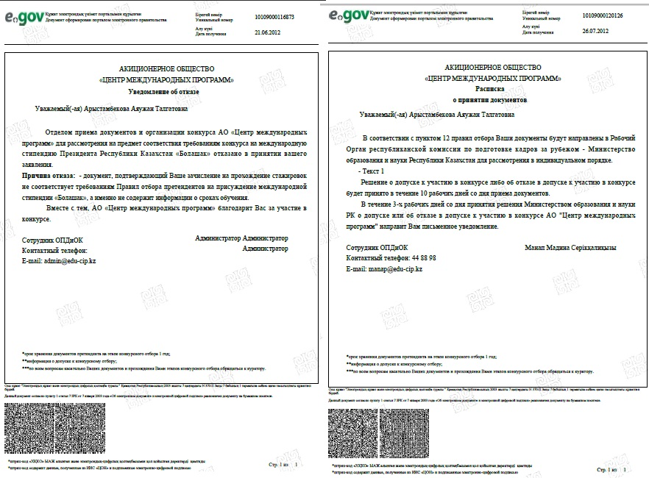

Приложение 5            
к Регламенту электронной     
государственной услуги      
«Прием документов для      
участия в конкурсе на       
присуждение международной     
стипендии Президента       
Республики Казахстан «Болашак»

форма

**Анкета для определения показателей**  
**электронной государственной услуги: «качество» и «доступность»**  
**____________________________________________________**  
**(наименование услуги)**

      1. Удовлетворены ли Вы качеством процесса и результатом оказания электронной государственной услуги?  
      1) не удовлетворен;  
      2) частично удовлетворен;  
      3) удовлетворен.  
      2. Удовлетворены ли Вы качеством информации о порядке оказания электронной государственной услуги?  
      1) не удовлетворен;  
      2) частично удовлетворен;  
      3) удовлетворен.

© 2012. РГП на ПХВ «Институт законодательства и правовой информации Республики Казахстан» Министерства юстиции Республики Казахстан